CIÊNCIAS
FESTA JUNINA
VAMOS FAZER UM BOLO?
PARA ESSA ATIVIDADE VOCÊ PRECISARÁ DA AJUDA DE UM ADULTO.

BOLO DE FUBÁ

FARINHA DE TRIGO
V

FUBÁ

AÇUCAR

v LEITE

ÓLEO

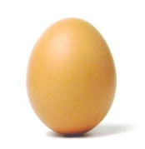

OVOS

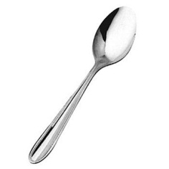

DE FERMENTO EM PÓ

- SEPARE TODOS OS INGREDIENTES QUE ESTÃO DESCRITOS NA RECEITA.

- SEPARE OS INGREDIENTES SECOS DOS LÍQUIDOS E LISTE ABAIXO.

- MISTURE TODOS OS INGREDIENTES SECOS EM UMA BACIA E MEXA.
DESCREVA O QUE ACONTECEU COM CADA INGREDIENTE.

- MISTURE TODOS OS INGREDIENTES LÍQUIDOS EM OUTRA BACIA E MEXA.
DESCREVA O QUE ACONTECEU COM CADA INGREDIENTE.
- JUNTE TODOS OS INGREDIENTES SECOS E MOLHADOS EM UMA BACIA SÓ E MEXA ATÉ FICAR UMA MASSA BEM LISINHA.
DESCREVA O QUE ACONTECEU COM TODOS OS INGREDIENTES QUANDO FORAM MISTURADOS.
- COLOQUE A MASSA EM UMA FORMA UNTADA.
- ASSE POR 40MINUTOS E PRONTO.
BOM APETITE!!!

